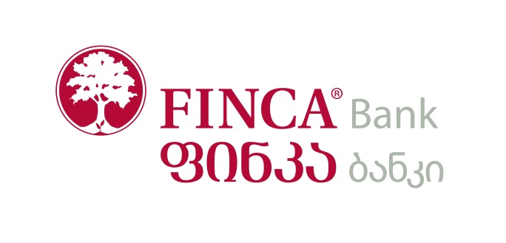

სს ფინკა ბანკი საქართველო მიკროსაფინანსო ჰოლდინგის FINCA Microfinance Holdings (FMH) გლობალური ქსელის ნაწილია, ფინკა ბანკს ძლიერი საერთაშორისო ფინანსური პარტნიორები ჰყავს როგორიცაა: FINCA International (USA), საერთაშორისო ფინანსური კორპორაცია (IFC, World Bank Group) (USA), KFW Bankengruppe- გერმანიის განვითარების ბანკი, FMO-ნიდერლანდების გაერთიანებული ბანკი, responsAbility Social Investments AG, და Triple Jump. სს ფინკა ბანკი საქართველო, დღეისათვის 36 სერვის ცენტრის საშუალებით საბანკო მომსახურებას უწევს 100 000-ზე მეტ მომხმარებელს ქვეყნის თითქმის ყველა რეგიონში.
სს „ფინკა ბანკი საქართველო“ აცხადებს ტენდერს ბანკის ოფისებისთვის ავეჯის შესაძენად., კერძოდ ბანკის ავეჯი, საოფისე მაგიდები, ტუმბოები; სხვადასხვა სახეობის სკამი. სს „ფინკა ბანკი საქართველოს“ მიერ შემუშავებული დიზაინი იხილეთ თანდართულ ფაილში.
კომპანიას შეუძლია მოგვაწოდოს როგორც თავის წარმოებული ასევე სხვა ქვეყანაში წარმოებული სკამი.
ხელშეკრულება დაიდება 2 წლის ვადით.
ტენდერში მონაწილეობისათვის წარსადგენი დოკუმენტაცია

წარსადგენი დოკუმენტაცია :
- სს „ფინკა ბანკი საქართველოს“ მიერ შემუშავებული სატენდერო განაცხადის ფორმა; (განაცხადი დამოწმებული უნდა იყოს ორგანიზაციის ბეჭდით და უფლებამოსილი პირის ხელმოწერით)
- ამონაწერი სამეწარმეო რეესტრიდან;
- პრეტენდენტებმა CD-ით უნდა წარმოადგინონ მათ მიერ შესრულებული საოფისე ავეჯის ფოტო ან ვიდეო მასალა.
- წერილი შსს საინფორმაციო-ანალიტიკური დეპარტამენტიდან ორგანიზაციის მიმართ სისხლის სამართლის საქმის წარმოების არარსებობის შესახებ;
- ცნობა შემოსავლების სამსახურიდან, ბიუჯეტის წინაშე დავალიანების არარსებობის შესახებ;
- ცნობა სასამართლოდან, რომ არ მიმდინარეობს გადახდისუუნარობის საქმის წარმოება;
- ცნობა საჯარო რეესტრის ეროვნული სააგენტოდან, რომ მის მიმართ არ ხორციელდება რეორგანიზაცია ან ლიკვიდაცია;
- შესაბამისი ორგანოების ცნობა, რომელიც ამტკიცებს ავეჯის მწარმოებელი კომპანიის ანგარიშებზე და ქონებაზე ყადაღის არარსებობას;
- საგარანტიო და ანგარიშსწორების პირობები; (დოკუმენტს ადგენს პრეტენდენტი)
- სს „ფინკა ბანკი საქართველოს“ მიერ შემუშავებული დიზაინით დამზადებული ავეჯის ხარჯთაღრიცხვა ამობეჭდილი და ელექტრონული ვერსია ჩაწერილი CD-ზე. (ფასები მითითებული უნდა იყოს ლარებში და მოიცავდეს ყველა შესაძლო გადასახადს).

სატენდერო პროცედურები და ვადები
ტენდერის წინადადებები მიიღება 2017 წლის 19 დეკემბრიდან 2018 წლის 8 იანვრის ჩათვლით.

განსაკუთრებული პირობები
ხელშეკრულება გაფორმდება ტენდერში გამარჯვებულ კომპანიასთან.
ხელშეკრულების ვადა განისაზღვრება 2 წლის ვადით.
პრეტენდენტის მიერ წარმოდგენილი არასწორი ან არასრულყოფილი წინადადება არ განიხილება.
წინადადებების განხილვისას, საჭიროების შემთხვევაში, სატენდერო კომისია იტოვებს უფლებას ავეჯის მწარმოებელ კომპანიას მოსთხოვოს დამატებითი დოკუმენტაცია. პრეტენდენტის მიერ მითითებულ ვადაში დამატებითი დოკუმენტაციის არ წარმოდგენის შემთხვევაში იგი ჩაითვლება დისკვალიფიცირებულად.
სს „ფინკა ბანკი საქართველო“ არ არის ვალდებული პრეტენდენტს განუმარტოს თავისი გადაწყვეტილების საფუძველი.

გთხოვთ გამოაგზავნოთ შესაბამისად წარსადგენი დოკუმენტაცია დალუქული კონვერტით (კონვერტზე უნდა იყოს წარწერა - კონფედენციალურია) ორგანიზაციის იურიდიულ მისამართზე: ქ. თბილისი, ვაჟა ფშაველას 71, ბლოკი 1, მე 3 სართული - სს „ფინკა ბანკი საქართველოს“ სათავო ოფისი.
ტენდერში მონაწილეობისათვის მზაობის შესახებ ან/და ნებისმიერი შეკითხვის არსებობის შემთხვევაში გთხოვთ მოგვწეროთ შემდეგ ელექტრონულ მისამართზე: procurement@finca.ge
eka.chkheidze@finca.ge ან დაგვიკავშირდეთ ნომერზე: 2 20 74 10 ext. 1004

სს ფინკა ბანკი საქართველო ახორციელებს საქმიანობას უმაღლესი ეთიკური და პროფესიული სტანდარტების მიხედვით და ბანკის შიდა წესების მიხედვით, ბანკის თანამშრომელს და/ან მასთან დაკავშირებულ პირს არ შეიძლება ჰქონდეს პირდაპირი ან არაპირდაპირი ფინანსური ინტერესი ბანკის რომელიმე კონტრაჰენტთან (ინტერესთა კონფლიქტი). აღნიშნულის გათვალისწინებით, ტენდერში მონაწილე კომპანიასა და ბანკის თანამშრომელს და/ან მათთან დაკავშირებულ პირებს შორის არ უნდა არსებობდეს ინტერესთა კონფლიქტი.

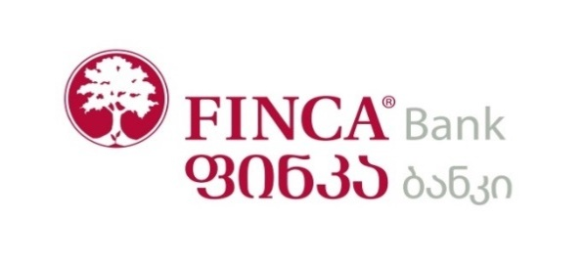
ტენდერში მონაწილეობის განაცხადის ფორმა
ავეჯის მწარმოებელი კომპანიის დასახელება: --------------------------------------------------------------
იურიდიული მისამართი: ----------------------------------------------------------------------------------
ფაქტობრივი მისამართი: ---------------------------------------------------------------------------------------
ინფორმაცია ავეჯის მწარმოებელი კომპანიის დამფუძნებლების შესახებ: -------------------------------------------------------------------------------------------------------------------------------------------
საკონტაქტო პირი (სახელი და გვარი, ტელეფონი, ელ-ფოსტა): -----------------------------------------------------------------------------------------------------------------------------------------------------
კომპანიის ისტორია (როდის დაარსდა, რამდენი წელია რაც მოღვაწეობს ქართულ ბაზარზე, განხორციელებული პროექტები) ---------------------------------------------------------------------------------------------------------------------------------------------------------------------------------------------------------------------------------------------------------------------------------------------------------------------------------------------------------------------------------------------------------------

რა მოცულობის სამუშაოები აქვს ერთდროულად შესრულებული: ---------------------------------------------------------------------------------------------------------------------------------------------------------------------------------------

